Консультация для родителей

«Труд людей весной»

«Только труд может сделать человека счастливым, приводя его душу в ясность, гармонию и довольство самим собою» — В.Г. Белинский.

- Предложите ребенку рассказать о том, что происходит в природе весной, чем занимаются люди.

- Расскажите ребенку о том, что весной люди работают на полях, в садах и огородах, пашут землю, начинают сев, копают землю в огородах и сажают семена овощей, белят и обрезают фруктовые деревья в садах, сеют семена цветов. Садоводы окапывают плодовые деревья для того, чтобы к корням хорошо поступали воздух, вода, питательные вещества. Поговорите о том, какими инструментами пользуются люди в огороде, саду, поле.

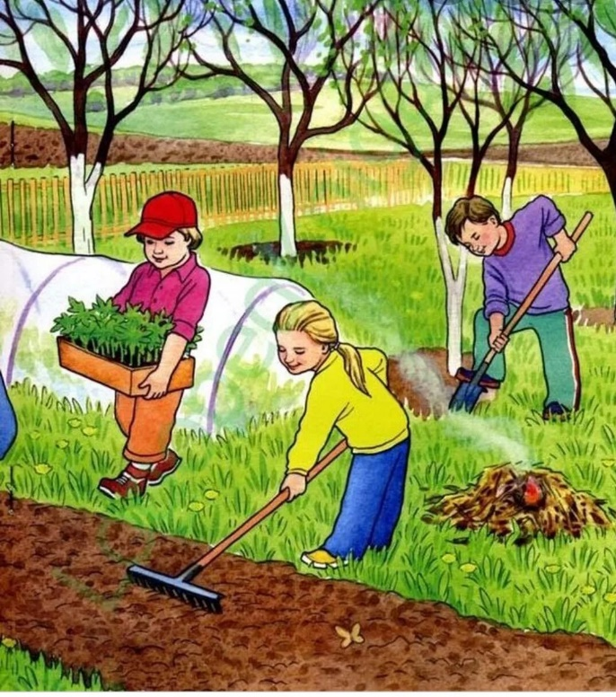

Упражнение «Назови ласково»

Сад – ; Огород –; Грядка – ; Парник –; Клумба –; Дерево –; Яблоня-; Лопата-;Кисть - ; Ведро-; Зерно-.

Упражнение «Сосчитай»

"Один, три, пять". Семечко, лопата, плуг, ведро, теплица, трактор и т. д.

Упражнение «И я буду»

Брат копает, и я буду копать.

Папа пилит, и я буду пилить.

Упражнение «Составь предложение» с предлогом К:

Плуг – трактор - … (Плуг прицепляют к трактору).

Борона – трактор - …

Сеялка – трактор - … .

Упражнение «Что лишнее и почему?»

Сад, огород, грабли, поле.

Копать, поливать, удобрять, играть.

Плуг, борона, топор, сеялка.

Прочитать ребенку стихотворение, обсудить, выучить.

Взяли грабли и лопатки — в огород пошли ребятки.

Тут копают, там рыхлят, убирают мусор с гряд.

Репу сеют, лук сажают, а потом все поливают.

Текст для пересказа

"Весенние сельскохозяйственные работы"

Наступила весна. Растаял снег. Почва прогрелась. На полях и в огородах у людей появилось много работы. Люди на дачах высаживают рассаду.

Весна - самое горячее время года для земледельцев. В народе говорят: "Если весну проспал, зимой голодать будешь".

Вот и трудятся люди на селе весной с раннего утра до позднего вечера.

Поля засевают хлебными растениями. Это пшеница, ячмень, овёс, рожь, рис и кукуруза. Высаживают картофель.

В парках, садах, скверах и огородах, около домов люди граблями сгребают прошлогодние листья, ветки мусор. Всё собирают в кучи и сжигают. Для уборки города есть специальные службы.

Около домов наводят порядок жильцы. На клумбы высаживают цветы. Вырастая цветы, украшают своей красотой улицы городов.

Подрезают деревья, кустарники, нижнюю часть стволов плодовых деревьев и не только плодовых белят известью.

Дети вместе со взрослыми делают скворечники и развешивают их в парках, скверах, во дворах.

Выучить пословицы:

Кто весной не пролежит – целый год сыт будет.

Весенний день год кормит.

Тексты для чтения.

Сухомлинский В.А. «Не потерял, а нашел»

Русская народная сказка «Вершки и корешки»

Сербская сказка «Кто не работает, тот не ест»

Ребенок станет ценить и уважать труд, когда имеет представление о нем,

как о деятельности, требующей физических усилий и терпения. Это

представление складывается у него благодаря личному опыту